# 专家信息基础信息维护操作手册

# 第1章 注册

1.1阅读《专家注册条款》，勾选后选择【下一步】

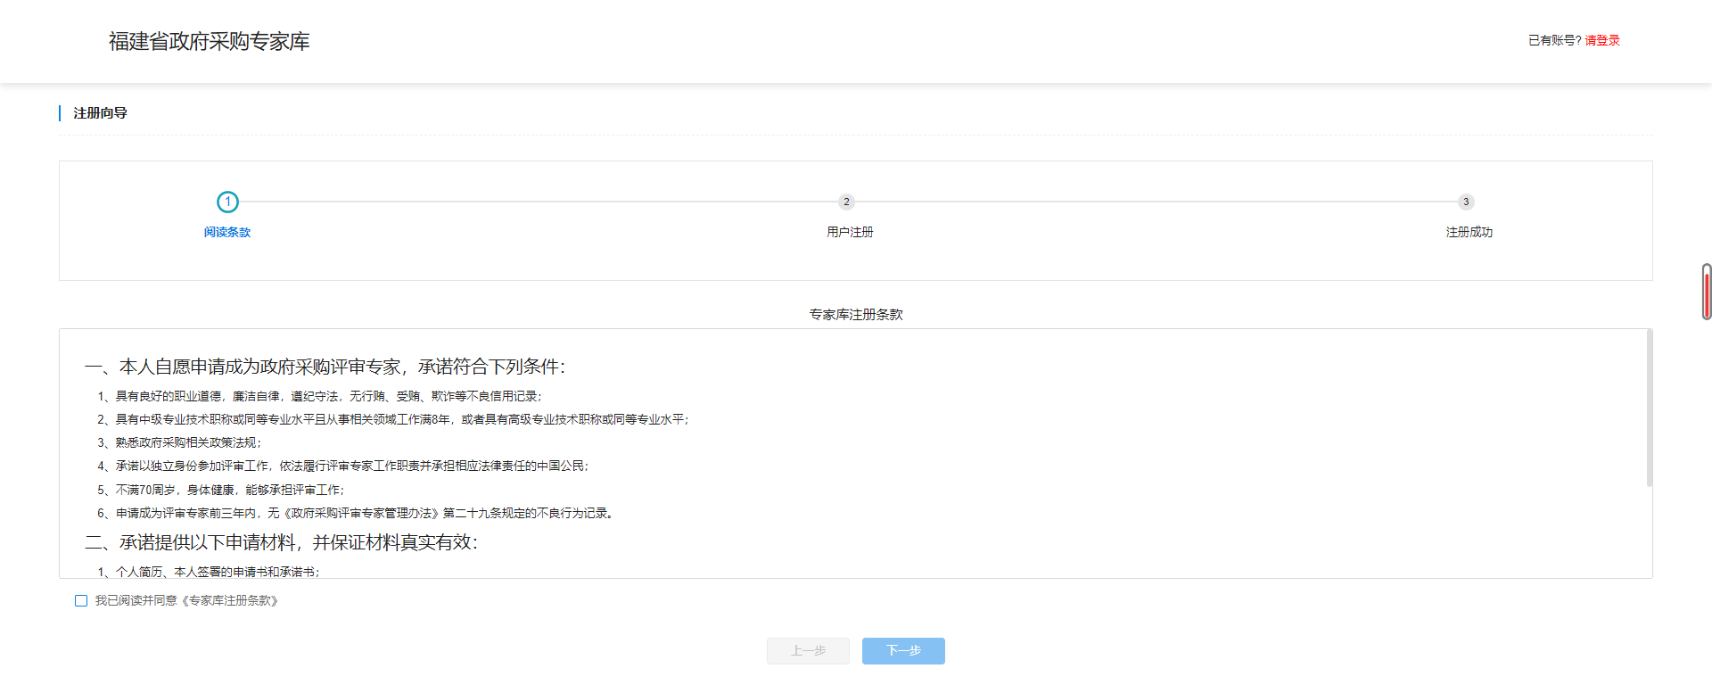

1.2选择专家所在地，填写相关信息，输入验证码后点击【确认注册】

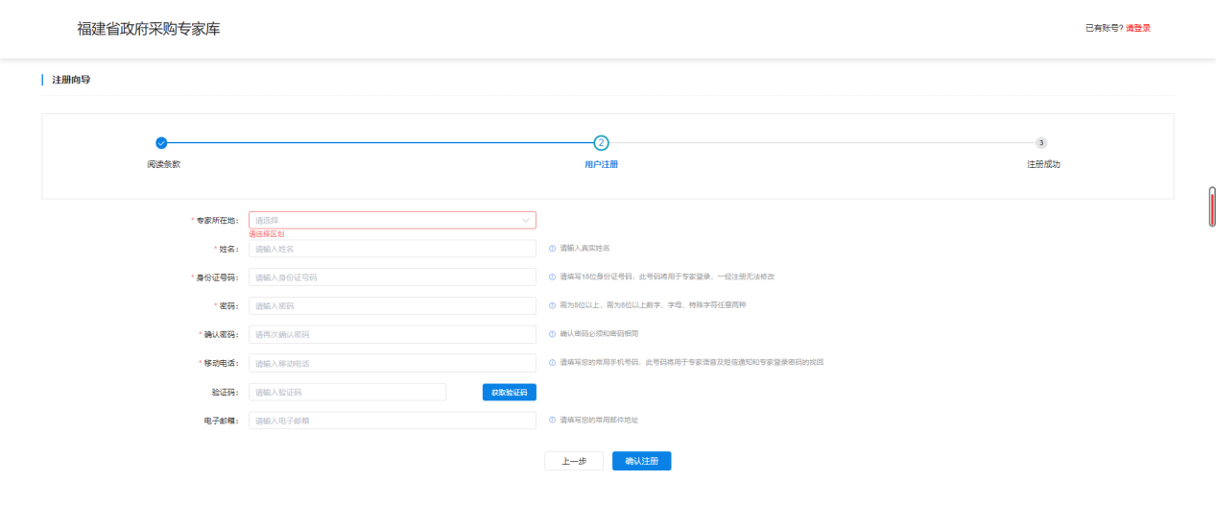

1.3注册成功后，根据身份证号码即登录名，在15日之内登陆系统完善自己的资料并提交审核。

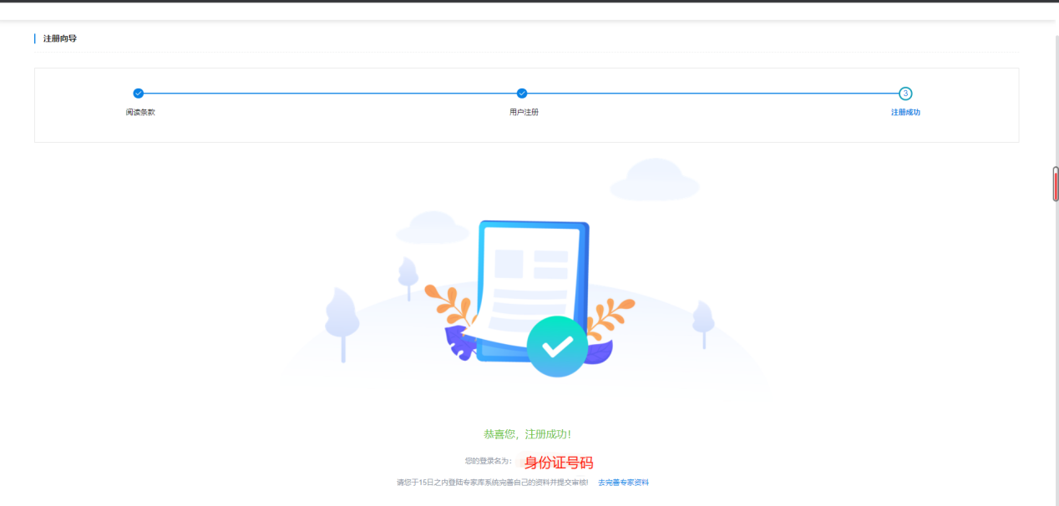

1.4首次登陆需更改密码

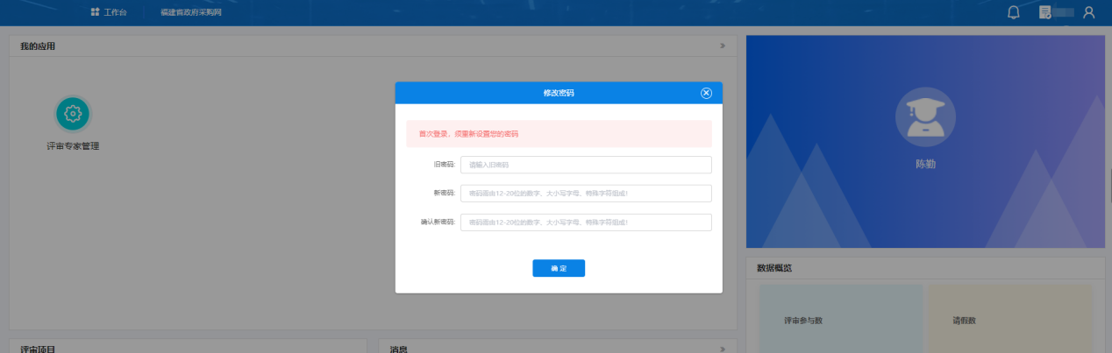

1.5选择【评审专家管理】的【我的信息】，点击“查看”

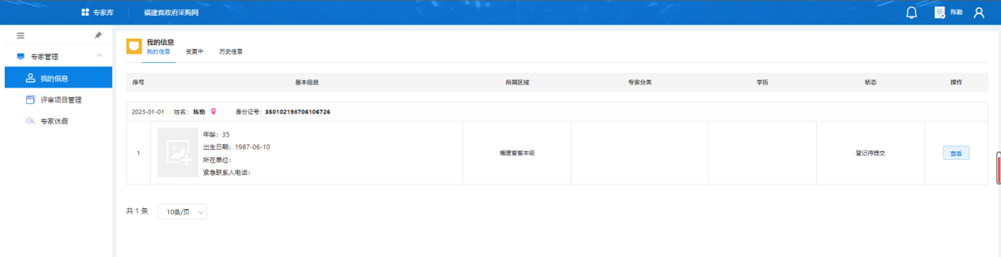

1.6根据要求完善相关信息，完成后点击【保存】，再点击【提交】送至审核

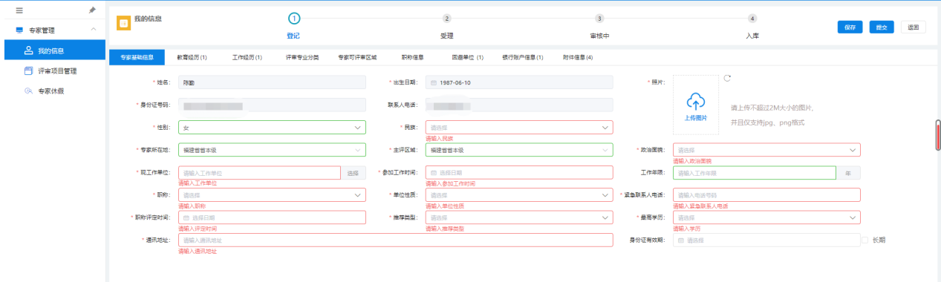

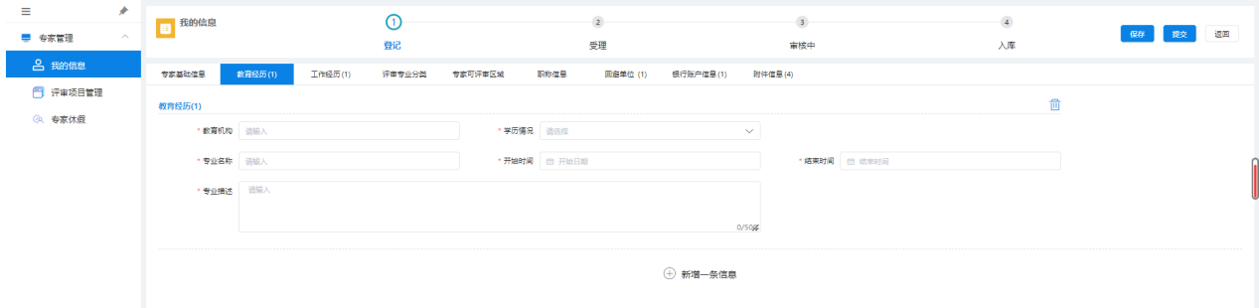

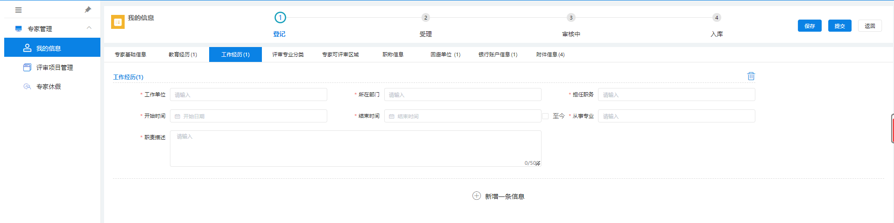

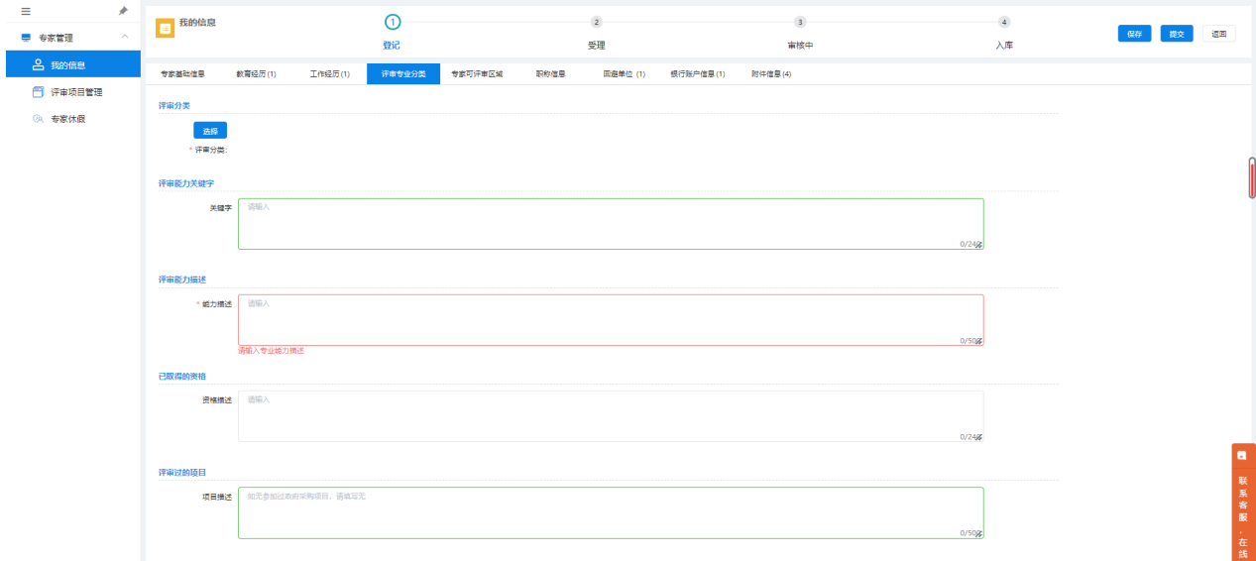

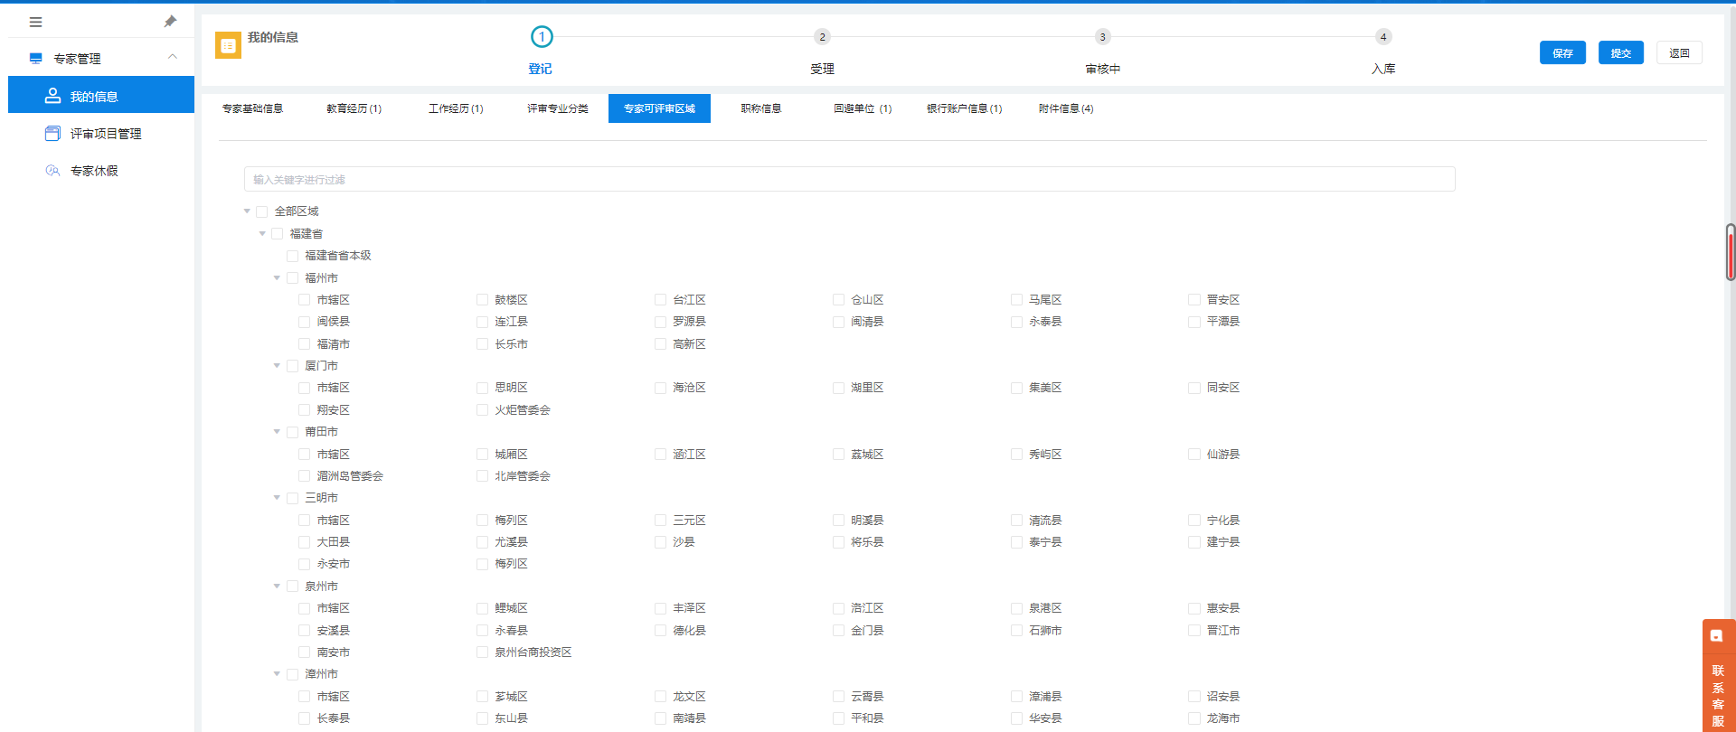

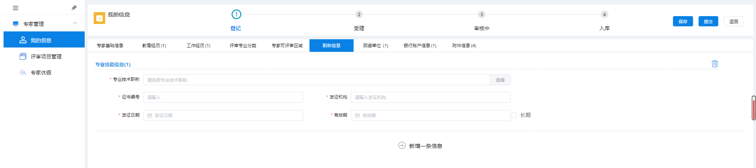

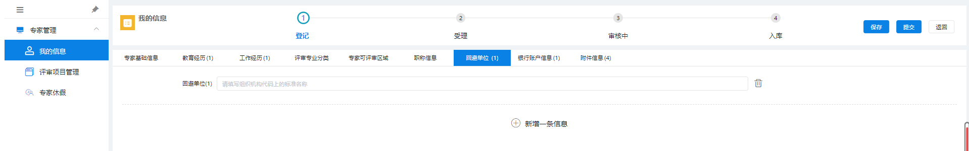

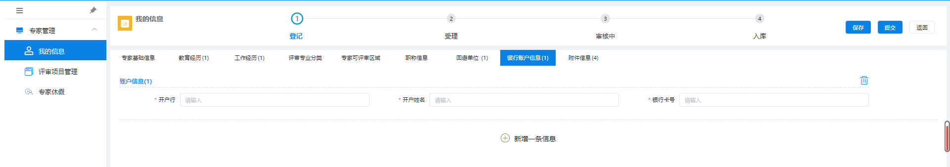

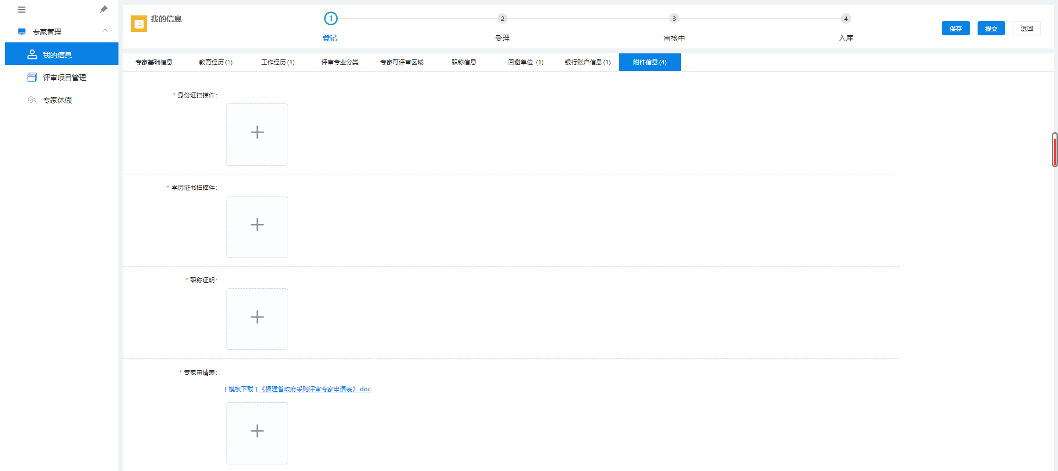

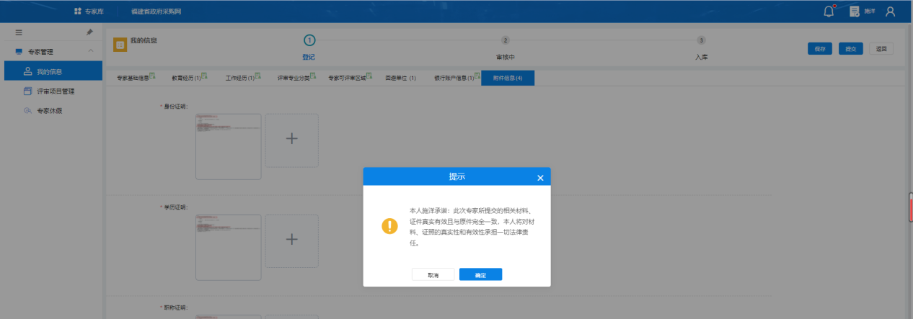

# 第2章 信息变更

2.1选择【评审专家管理】的【我的信息】，点击“信息变更”

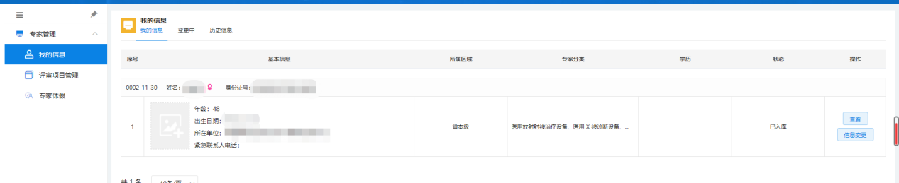

2.2修改信息后点击【保存】，再点击【提交】送至审核

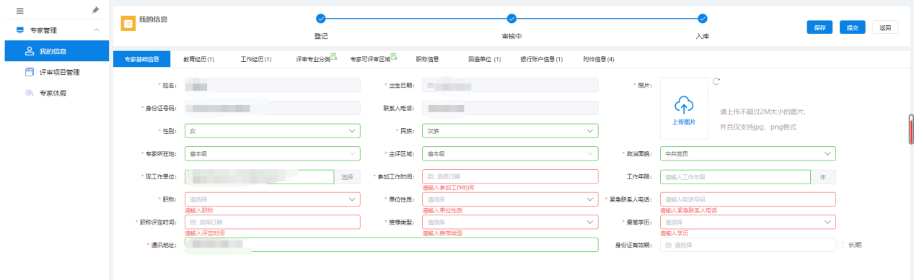

# 第3章 专家休假

3.1选择【评审专家管理】的【专家休假】，点击【新增】

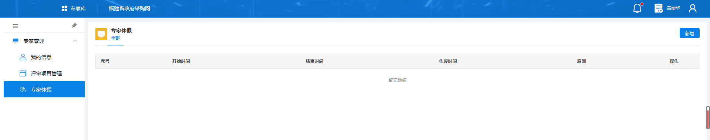

3.2填写休假信息后点击【确定】

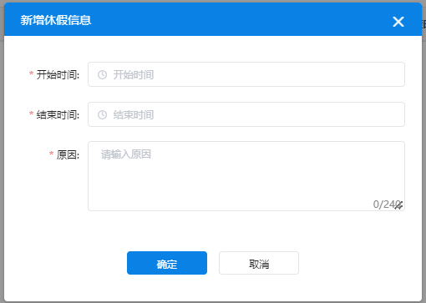

3、如在休假时间内，可点击【作废】取消该条休假信息

